中華民國逢甲經濟人協會理監事會議
暨生態環境保育之旅

各位理監事及會員：

大家新年平安如意！
協會於第8屆第5次理監事會議中決議，第6次理監事會議時間為109年3月21日(六)-22日(日)於南部召開，但因武漢肺炎疫情，3月份理監事會議先改在中部花樹銀行及順達磚窯（此一地點為開放式），6月份在南部召開。花樹銀行和順達磚窯景色如下。

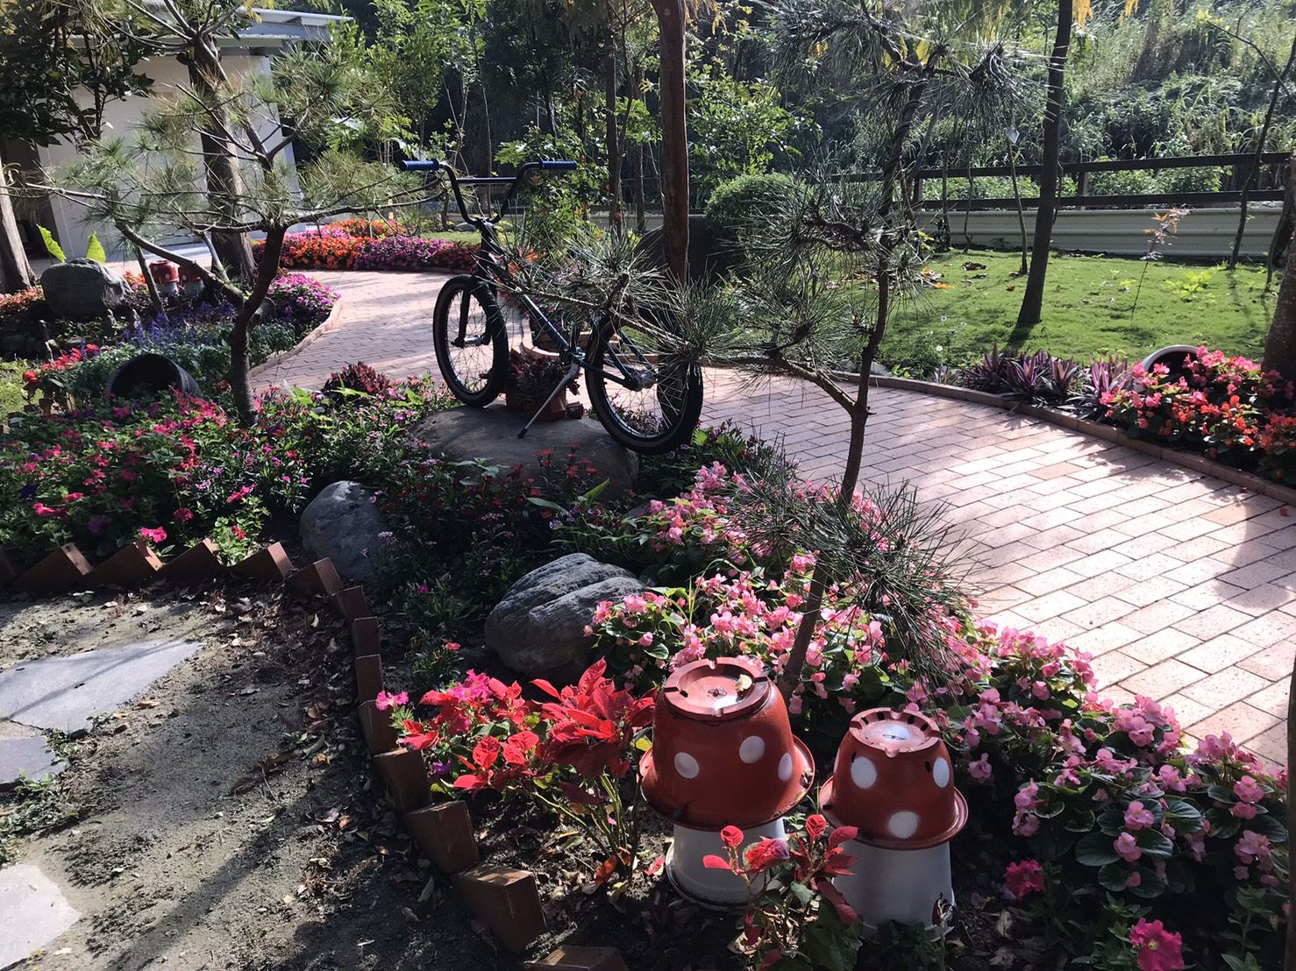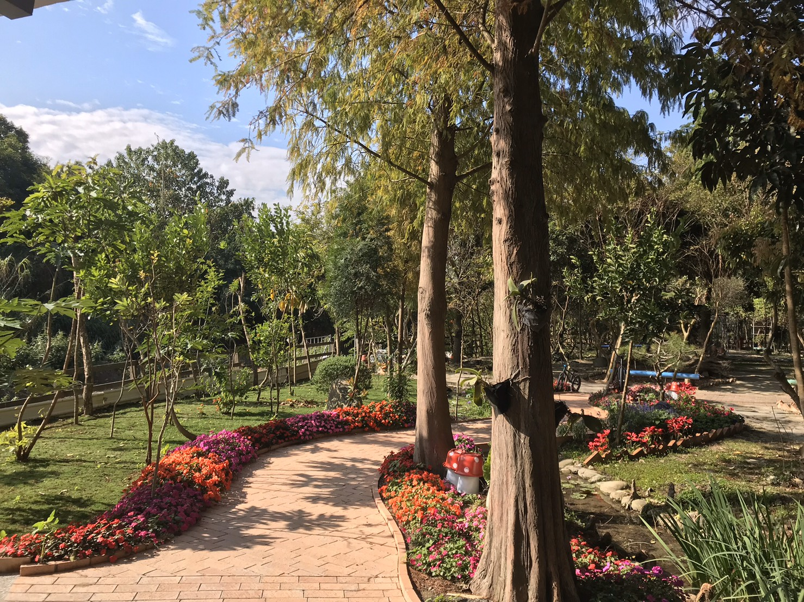

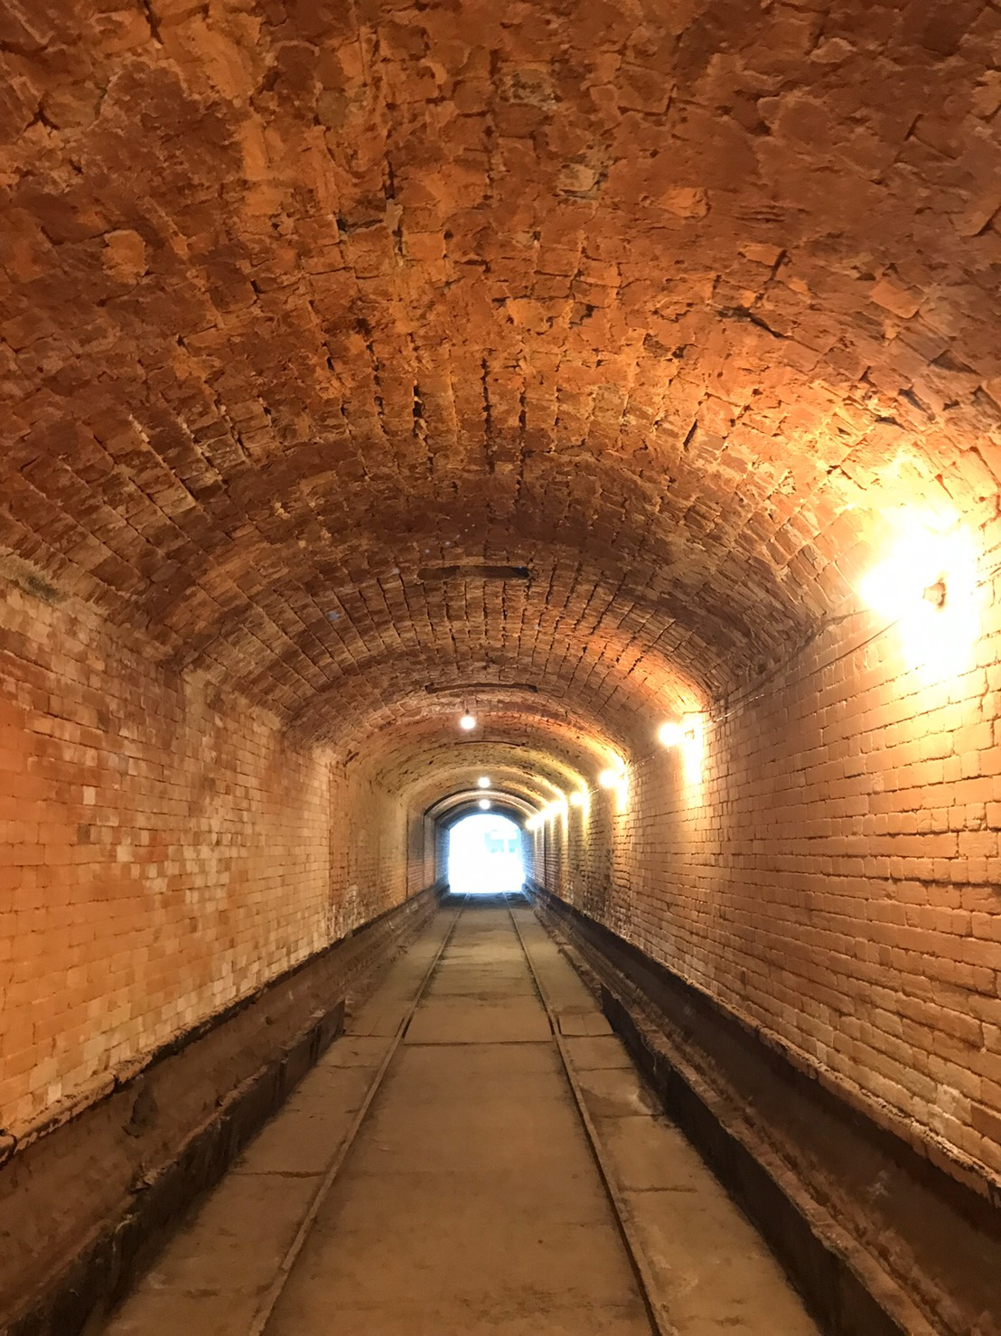

中華民國逢甲經濟人協會理監事會議
暨生態環境保育之旅

一、時間：109年3月21日(星期六)
二、活動流程：

3月21日(星期六)
09:00---09:10 逢甲大學東門集合出發
09:25---09:30 台中高鐵站6號出口（北部、南部系友乘車處）
09:30---10:00 前往花樹銀行（彰化縣大村鄉平和村山腳路116號，電話：0963-129568郭俊銀先生）
10:00---11:00 花樹銀行創設理念簡介暨園區導覽
11:00---12:00 理監事會議 (花樹銀行生態簡介室）
12:00---14:00 中餐 (花樹銀行)
14:00---16:30 順達磚窯（彰化縣花壇鄉橋頭村水坑巷2號，0937-590168廖小姐）
16:30--- 賦 歸

附註：1.理監事及會員(含理監事眷屬)繳交600元，非會員繳交 700元。
2.北部及南部理監事(含理監事眷屬)每人補助高鐵費用500元，協會補助遊覽車資及保險等相關費用。

聯絡人：洪美惠 04-24517250-4475或0911-987656
曾妙枝 04-24517250-4455或0928-999248

中華民國逢甲經濟人協會理監事會議暨旅遊活動報名表
姓名 | 屆別 | 聯絡電話 | E-mail | 參加人數

因保險需要煩請填寫參加人員之資料（本資料僅供此次活動保險用，活動後銷毀）：
姓 名 | 身份證字號 | 出生年月日 | 交通工具 | 身份別
 |  |  | 搭車：逢甲  台中高鐵  自行開車 | 理監事  會員(含理監事眷屬）  非會員
 |  |  | 搭車：逢甲  台中高鐵  自行開車 | 理監事  會員(含理監事眷屬）  非會員
 |  |  | 搭車：逢甲  台中高鐵  自行開車 | 理監事  會員(含理監事眷屬）  非會員
 |  |  | 搭車：逢甲  台中高鐵  自行開車 | 理監事  會員(含理監事眷屬）  非會員
附註：請於109年3月12日（星期四）前寄回40724台中市西屯區文華路100號逢甲大學經濟系辦公室、傳真04-24518737或E-mail：econ @fcu.edu.tw。

